VENICE
ベネチア
コース名 | 出発時間
午前 ムラーノ島ガラス工房見学と  ゴンドラ遊覧シーフード・ランチ付き | ：
夜 ～ロマンチックな旅の思い出～  ゴンドラとシーフード・ディナー | ：
午前 楽々ヴェネチアショッピング | ：
午後 楽々ヴェネチアショッピング | ：
[みゅう]スペシャル
お客様の集合場所は、
□ご滞在ホテルロビー
□サン・マルコ広場内ツーリスト・インフォメーション（当紙面に記載の地図中★）
です。記載の出発時間の15分前に、集合場所までお越しください。
お迎えの係員へご自身のお名前とツアーナンバー（当紙面右上に表記）をお申し出ください。
乗車券（バウチャー）は不要です。

同じツアーコース名にて数社のツアーが運行されている場合があります。［みゅう］ご予約確認書または日程表で参加されるツアー名と運行会社を確認の上、ご参加ください。

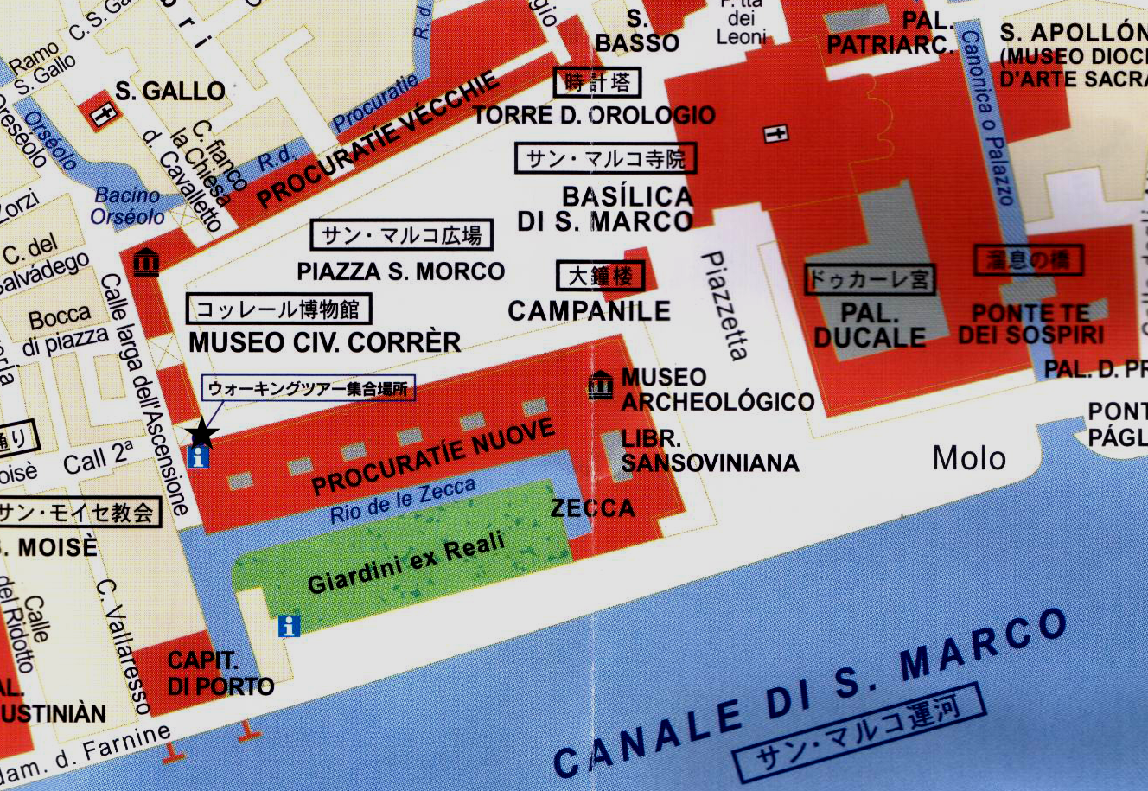
- 日本語アシスタントがご案内します。
- サン・マルコ地区・リアルト地区以外のホテルにご宿泊の場合は、サン・マルコ広場内ツーリスト・インフォメーションより
出発します。
サン・マルコ広場内ツーリスト・インフォメーション入り口前

